|  |  |  |
| --- | --- | --- |
| 2023-2024 EĞİTİM ÖĞRETİM YILI IRLIGANLI ŞEHİT SÜLEYMAN ACAR ANADOLU LİSESİ  11. SINIF ALMANCA DERSİ  2. DÖNEM 2. YAZILI SINAVI | | |
| Name-Nachname: | Klasse: | Punkte: |
| Nummer: | Datum: 20.05.2024 |

1. **Was passt? Kreuzen Sie an. (Hangisi uyuyor işaretleyiniz) 32 Punkte**

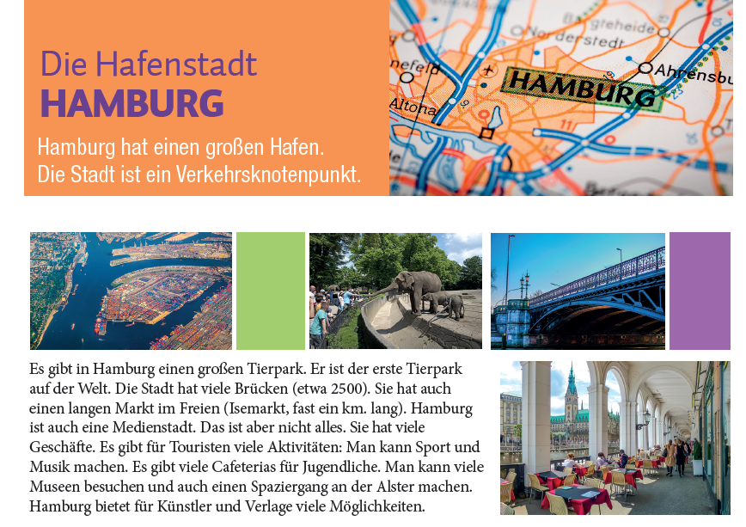

[**SORU 1:**](https://ogmmateryal.eba.gov.tr/panel/upload/etkilesimli/kitap/almanca/a12/unite4/icerik/ALMA1.2S43u01/index.html#!) Hamburg hat einen ***kleinen/ großen*** Hafen.

[**SORU 2:**](https://ogmmateryal.eba.gov.tr/panel/upload/etkilesimli/kitap/almanca/a12/unite4/icerik/ALMA1.2S43u01/index.html#!)Es gibt in Hamburg ***einen großen Tierpark / den Heide Park***

[**SORU 3:**](https://ogmmateryal.eba.gov.tr/panel/upload/etkilesimli/kitap/almanca/a12/unite4/icerik/ALMA1.2S43u01/index.html#!) Die Stadt hat ***viele / keine*** Brücken.

[**SORU 4:**](https://ogmmateryal.eba.gov.tr/panel/upload/etkilesimli/kitap/almanca/a12/unite4/icerik/ALMA1.2S43u01/index.html#!) Sie hat einen ***kurzen / langen*** Markt.

[**SORU 5:**](https://ogmmateryal.eba.gov.tr/panel/upload/etkilesimli/kitap/almanca/a12/unite4/icerik/ALMA1.2S43u01/index.html#!) Hamburg ist ***eine / keine***

Medienstadt.

[**SORU 6:**](https://ogmmateryal.eba.gov.tr/panel/upload/etkilesimli/kitap/almanca/a12/unite4/icerik/ALMA1.2S43u01/index.html#!) Man kann ***Rafting / Sport*** machen.

[**SORU 7:**](https://ogmmateryal.eba.gov.tr/panel/upload/etkilesimli/kitap/almanca/a12/unite4/icerik/ALMA1.2S43u01/index.html#!) Sie hat viele ***Märkte / Geschäfte***

[**SORU 8:**](https://ogmmateryal.eba.gov.tr/panel/upload/etkilesimli/kitap/almanca/a12/unite4/icerik/ALMA1.2S43u01/index.html#!) Es gibt viele ***Cafeterias / Restaurants*** für Jugendliche.

1. **Schauen Sie sich die Landkarte an und beantworten Sie die Fragen.** **( Haritaya bakıp soruları cevaplayınız!)** **30 Punkte** 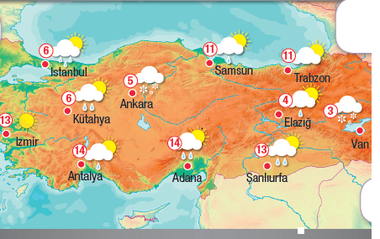
2. Wie ist das Wetter in Istanbul?
3. Regnet es in Adana?
4. Wie viel Grad sind es in Elazığ?
5. Ist es bewölkt in Izmir?
6. Wie ist das Wetter in Ankara
7. **Lesen Sie die Texte und füllen Sie die Tabelle aus!( Metni okuyup tabloyu doldurunuz!)**

**16 X 2 = 32 Punkte**

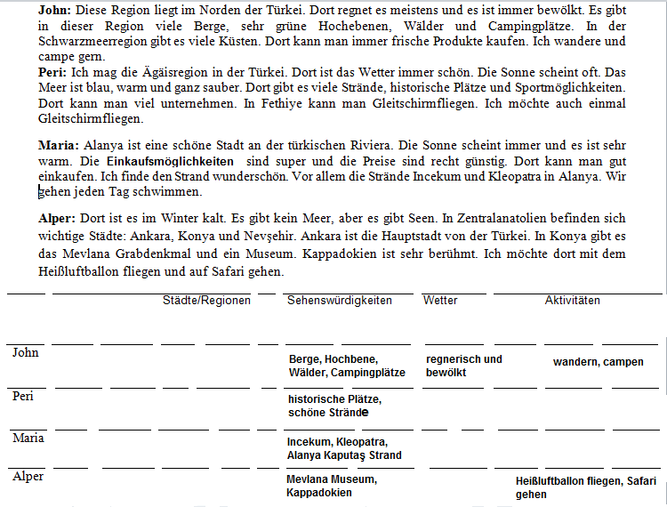

|  |  |  |  |  |
| --- | --- | --- | --- | --- |
|  | **Städte / Regionen** | **Sehenswürdigkeiten** | **Wetter** | **Aktivitäten** |
| **John** |  |  |  |  |
| **Peri** |  |  |  |  |
| **Maria** |  |  |  |  |
| **Alper** |  |  |  |  |

1. **Ergänzen Sie die Sätze. (Cümleleri doldurunuz) 6 Punkte**
2. in die Berge
3. in den Wald

Machen wir eine Fahrradtour …………………  ?  
Eine Fahrradtour? Mein Fahrrad ist kaputt.  
Heute Abend gehe ich ins Kino. Kommst du mit?  
Darf mein Bruder auch mitkommen?  
Natürlich!  
Dann, bis später!

Kommst du in die Alpen mit?..........................? In die Schweiz? Keine Lust und keine Zeit.  
Ich fahre dort jeden Winter Ski. Das macht mir super Spaß.  
Viel Spaß! Wir gehen nächstes Mal zusammen.